**Мокшин Роман 20-кб-пи2**

**Вариант 7**

**Лабораторная работа №2.** GoLang и Visual Studio Code.

**Цель работы:**

Установить среду разработки VSCode, язык программирования Go, изучить синтаксис и особенности работы.

**Задание:**

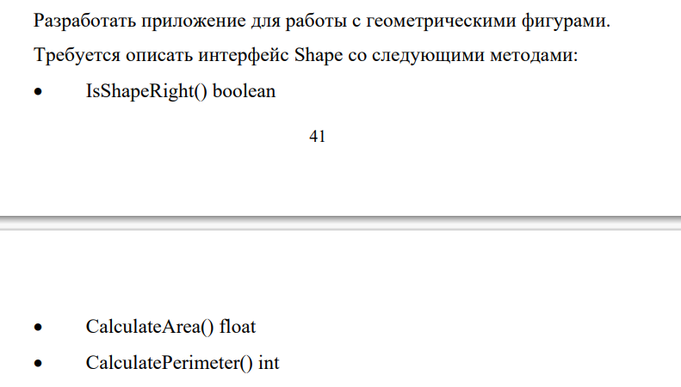



**Ход работы:**

